LAPORAN HASIL PROYEK AKHIR JURUSAN PENGEMBANGAN PERANGKAT LUNAK DAN GIM
“APLIKASI KEDAI JADUL”



Disusun Oleh :
NAMA : SALWA SALSABILA
NO : 26
NISN : 0096673931
KELAS : X PPLG 1

JURUSAN PENGEMBANGAN PERANGKAT LUNAK DAN
SMK NEGERI 1 KANDEMAN
TAHUN AJARAN 2025

DESKRIPSI PROYEK
Proyek ini bertujuan untuk membuat “Aplikasi Kedai Jadul” yang digunakan oleh penjual maupun pembeli jajanan tradisional. Aplikasi ini bertujuan untuk memudahkan penjual maupun pembeli dalam memesan jajanan tradisional melalui platform digital agar lebih cepat dan efektif.
Melalui Aplikasi ini, penjual maupun pembeli dapat :
- Memudahkan penjual maupun pembeli mencatat transaksi data menu jajanan atau minuman secara cepat dan mudah.
- Dapat mempermudah pengguna dalam mencatat total perhitungan pembelanjaan secara efektif.
- Aplikasi ini dibuat guna melatih keterampilan dan pemahaman pengguna melalui Visual Studio Code dengan menggunakan Console C#.

Proyek ini mengimplementasikan konsep dasar pemrograman seperti:
- Loop (Perulangan)
Contohnya :
- while (true) digunakan untuk membuat loop pemesanan agar pengguna bisa memasukkan banyak pesanan sampai mengetik “selesai”.
- foreach digunakan untuk menampilkan daftar menu dan ringkasan pesanan.
- Variabel
Contohnya :
- double totalHarga digunakan untuk menyimpan total harga pesanan.
- double hargaItem untuk menghitung harga tiap item.
- Variabel jumlah digunakan untuk input jumlah pesanan.
- Input/Output
Contohnya :
- Console.WriteLine() untuk menampilkan teks ke layar.
- Console.ReadLine() untuk menerima input dari pengguna.
- Operator Aritmatika
Contohnya :
- Perkalian (menu[namaMenu] * jumlah) untuk menghitung harga item.
- Penjumlahan (totalHarga += hargaItem) untuk menambahkan total harga.
- Diskon (totalHarga * 0.05) untuk menghitung potongan harga.
- Percabangan
Contohnya :
if digunakan untuk:
- Mengecek apakah input “selesai”.
- Mengecek apakah menu ada di Dictionary (menu.ConstainKey).
- Mengecek validasi jumlah pesanan (int.TryParse).
- Mengecek apakah total harga lebih dari 30.000 untuk diskon.
- Validasi Data
Contohnya :
- int.TryParse() digunakan untuk memastikan input jumlah adalah angka valid.
- Jumlah <= 0 dicek agar tidak ada pesanan dengan jumlah nol atau negatif.
- Dictionary (Koleksi Key-Value)
Contohnya :
- Dictionary<string, double> untuk menyimpan menu (nama jajanan → harga).
- Dictionary<string, int> untuk menyimpan pesanan (nama jajanan → jumlah).

RINGKASAN TEORI C# YANG DIGUNAKAN

Variabel dan Tipe Data
- Variabel digunakan untuk menyimpan nilai sementara dalam program.
- Tipe data yang digunakan:
  - string → teks (nama menu).
  - int → bilangan bulat (jumlah pesanan).
  - double → bilangan pecahan (harga dan total).
Operator Aritmatika
Digunakan untuk perhitungan harga dan diskon.
  - Perkalian: menu[namaMenu] * jumlah.
  - Penjumlahan: totalHarga += hargaItem.
  - Diskon: totalHarga * 0.05.
Percabangan (If-Else)
- Mengecek validasi input (menu ada/tidak, jumlah valid/tidak).
- Memberikan diskon jika total harga melebihi batas tertentu.
Perulangan (Loop)
- while (true) → menerima pesanan berulang kali sampai pengguna mengetik "selesai".
- foreach → menampilkan daftar menu dan ringkasan pesanan.
Input/Output Console
- Console.WriteLine() → menampilkan teks ke layar.
- Console.ReadLine() → menerima input dari pengguna.
- Digunakan untuk interaksi sederhana antara aplikasi dan pengguna.
Dictionary : Koleksi yang menyimpan data dalam bentuk key-value pair.
Contoh: Dictionary<string, double> untuk menyimpan menu dan harga. Keunggulan: akses cepat berdasarkan key (nama menu).
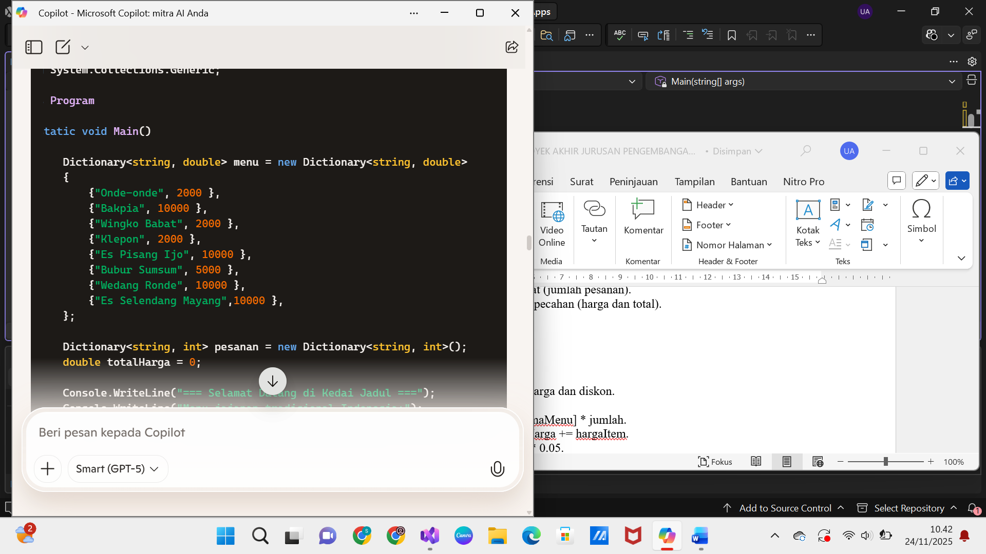
Dictionary<string, double>
string → untuk nama menu (contoh: "Onde-onde").
double → untuk harga menu (contoh: 2000).
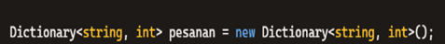
Dictionary<string, int>
string → nama menu yang dipesan.
int → jumlah pesanan.
Variabel Numerik
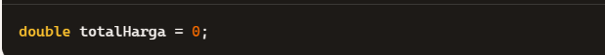
Variabel: totalHarga
Tipe Data: double
Fungsi: menyimpan total harga semua pesanan.
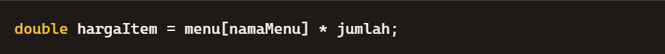
Variabel: hargaItem
Tipe Data: double
Fungsi: menyimpan harga untuk satu jenis pesanan.
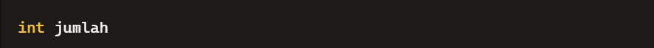
Variabel: jumlah

Tipe Data: int Fungsi: menyimpan jumlah item yang dipesan oleh pengguna.

Variabel String
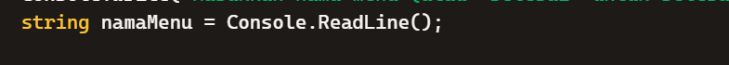
Variabel: namaMenu
Tipe Data: string
Fungsi: menyimpan input nama menu dari pengguna.
Input/Output
Console.WriteLine() → tidak menyimpan variabel, tapi menampilkan teks.
Console.ReadLine() → menghasilkan string yang kemudian disimpan ke variabel (namaMenu).

PERANCANGAN PROGRAM
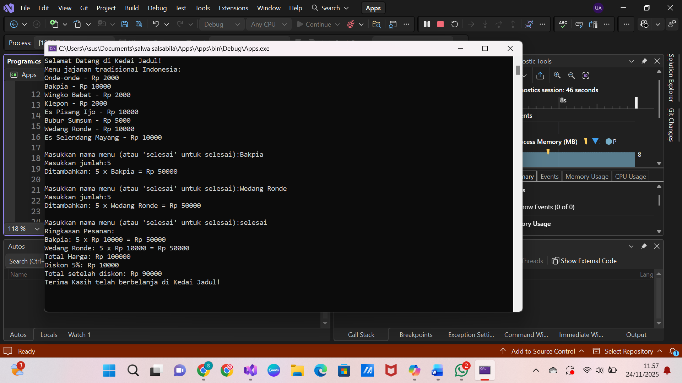

IMPLEMENTASI PROGRAM
Kode Program Utama
System;
using System.Collections.Generic;

class Program
{
static void Main()
{
Dictionary<string, double> menu = new Dictionary<string, double>
{
{"Onde-onde", 2000 },
{"Bakpia", 10000 },
{"Wingko Babat", 2000 },
{"Klepon", 2000 },
{"Es Pisang Ijo", 10000 },
{"Bubur Sumsum", 5000 },
{"Wedang Ronde", 10000 },
{"Es Selendang Mayang",10000 },
};

Dictionary<string, int> pesanan = new Dictionary<string, int>();
double totalHarga = 0;

Console.WriteLine("=== Selamat Datang di Kedai Jadul ===");
Console.WriteLine("Menu jajanan tradisional Indonesia:");
foreach (var item in menu)
{
Console.WriteLine($"{item.Key} - Rp {item.Value:N0}");
}
Console.WriteLine();

while (true)
{
Console.Write("Masukkan nama menu (atau 'selesai' untuk selesai): ");
string namaMenu = Console.ReadLine();

if (namaMenu.ToLower() == "selesai")
break;

if (!menu.ContainsKey(namaMenu))
{
Console.WriteLine("Menu tidak ditemukan. Coba lagi.");
continue;
}

Console.Write("Masukkan jumlah: ");
if (!int.TryParse(Console.ReadLine(), out int jumlah) || jumlah <= 0)
{
Console.WriteLine("Jumlah tidak valid. Coba lagi.");
continue;
}

if (pesanan.ContainsKey(namaMenu))
pesanan[namaMenu] += jumlah;
else
pesanan[namaMenu] = jumlah;

double hargaItem = menu[namaMenu] * jumlah;
totalHarga += hargaItem;

Console.WriteLine($"Ditambahkan: {jumlah} x {namaMenu} = Rp {hargaItem:N0}");
Console.WriteLine();
}

Console.WriteLine("\n=== Ringkasan Pesanan ===");
foreach (var item in pesanan)
{
double harga = menu[item.Key] * item.Value;
Console.WriteLine($"{item.Key}: {item.Value} x Rp {menu[item.Key]:N0} = Rp {harga:N0}");
}

Console.WriteLine($"Total Harga: Rp {totalHarga:N0}");

if (totalHarga > 30000)
{
double diskon = totalHarga * 0.05; // 5%
totalHarga -= diskon;
Console.WriteLine($"Diskon 5%: Rp {diskon:N0}");
Console.WriteLine($"Total setelah diskon: Rp {totalHarga:N0}");
}

Console.WriteLine("\nTerima Kasih telah berbelanja di Kedai Jadul!");
Console.ReadLine();

Penjelasan Kode Program
Dictionary<string, double> menu = new Dictionary<string, double>
{
{"Onde-onde", 2000 },
{"Bakpia", 10000 },
{"Wingko Babat", 2000 },
{"Klepon", 2000 },
{"Es Pisang Ijo", 10000 },
{"Bubur Sumsum", 5000 },
{"Wedang Ronde", 10000 },
{"Es Selendang Mayang",10000 },
- Deklarasi Variabel
menu adalah nama variabel yang dibuat
tipe datanya adalah Dictionary<string, double>.
- Tipe Data Dictionary
Dictionary adalah struktur data koleksi di C# yang menyimpan data dalam bentuk pasangan key-value.
string → tipe data untuk key (dalam hal ini nama jajanan/minuman).
double → tipe data untuk value (dalam hal ini harga jajanan/minuman).
- Inisialisasi Dictionary
new Dictionary<string, double> membuat objek dictionary baru.
Bagian dalam { ... } adalah isi dictionary berupa pasangan key-value.
- Isi Dictionary
Contoh pasangan: {"Onde-onde", 2000 }
"Onde-onde" adalah key (nama menu).
2000 adalah value (harga menu).
Jadi, setiap item menu tradisional disimpan dengan nama dan harga.
Console.WriteLine($"{item.Key} - Rp {item.Value:N0}");
- Console.WriteLine
Digunakan untuk menampilkan teks ke layar (output).
Dalam hal ini, teks yang ditampilkan adalah nama menu dan harga.
- Interpolasi String ($"")
Tanda $ sebelum string memungkinkan kita menyisipkan variabel atau ekspresi langsung ke dalam string dengan {}.
Contoh:
{item.Key} → akan diganti dengan nama menu (misalnya "Onde-onde").
{item.Value:N0} → akan diganti dengan harga menu (misalnya 2000).
- item.Key dan item.Value
item.Key → adalah key dari dictionary (nama jajanan/minuman).
item.Value → adalah value dari dictionary (harga jajanan/minuman).
- Format String :N0
N0 adalah format angka dengan Number format dan 0 digit desimal.
Artinya angka akan ditampilkan dengan pemisah ribuan sesuai budaya lokal.
Contoh:
  - 2000 → ditampilkan sebagai 2,000.
  - 10000 → ditampilkan sebagai 10,000.
Console.Write("Masukkan nama menu (atau 'selesai' untuk selesai): ");
string namaMenu = Console.ReadLine();

if (namaMenu.ToLower() == "selesai")
break;

if (!menu.ContainsKey(namaMenu))
{
Console.WriteLine("Menu tidak ditemukan. Coba lagi.");
continue;
}
Fungsi: Menampilkan teks ke layar agar pengguna tahu harus memasukkan nama menu.
Console.Write() → menampilkan teks tanpa pindah baris (berbeda dengan () yang otomatis pindah baris).

Variabel: namaMenu bertipe string.
Fungsi: Menyimpan input dari pengguna (nama menu yang diketik di keyboard).
Contoh: jika pengguna mengetik Bakpia, maka namaMenu = "Bakpia".
Fungsi: Mengecek apakah input pengguna adalah "selesai".
ToLower() → mengubah input menjadi huruf kecil semua, sehingga program tetap mengenali meskipun pengguna mengetik "Selesai" atau "SELESAI".
break; → keluar dari loop pemesanan jika pengguna sudah selesai.
Fungsi: Mengecek apakah nama menu yang dimasukkan ada di dalam dictionary menu.
menu.ContainsKey(namaMenu) → mengembalikan true jika menu ada, false jika tidak ada.
Tanda ! berarti negasi (tidak). Jadi if (!menu.ContainsKey(namaMenu)) artinya "jika menu tidak ditemukan".
Jika tidak ditemukan:
Program menampilkan pesan "Menu tidak ditemukan. Coba lagi.".
continue; → kembali ke awal loop untuk meminta input lagi.
Console.Write("Masukkan jumlah: ");
if (!int.TryParse(Console.ReadLine(), out int jumlah) || jumlah <= 0)
{
Console.WriteLine("Jumlah tidak valid. Coba lagi.");
continue;
}

if (pesanan.ContainsKey(namaMenu))
pesanan[namaMenu] += jumlah;
else
pesanan[namaMenu] = jumlah;
double hargaItem = menu[namaMenu] * jumlah;
totalHarga += hargaItem;
Console.WriteLine($"Ditambahkan: {jumlah} x {namaMenu} = Rp {hargaItem:N0}");
Console.WriteLine();
Menampilkan pesan ke layar agar pengguna memasukkan jumlah item yang ingin dipesan.
Console.Write() tidak otomatis pindah baris setelah teks.
Console.ReadLine() → membaca input dari pengguna.
int.TryParse(..., out int jumlah) → mencoba mengubah input menjadi angka (int).
  - Jika berhasil, nilai disimpan ke variabel jumlah.
  - Jika gagal (misalnya input huruf), hasilnya false.
|| jumlah <= 0 → tambahan validasi agar jumlah tidak boleh nol atau negatif.
Jika input tidak valid → tampilkan pesan error "Jumlah tidak valid. Coba lagi." lalu continue; untuk kembali ke awal loop.
- Mengecek apakah menu yang dipesan sudah ada di dictionary pesanan.
- Jika sudah ada → tambahkan jumlah pesanan (+= jumlah).

- hargaItem → menghitung harga untuk pesanan baru (harga menu × jumlah).
- totalHarga → menambahkan harga pesanan baru ke total keseluruhan.

- Menampilkan ringkasan pesanan yang baru saja ditambahkan.
- {hargaItem:N0} → format angka dengan pemisah ribuan (contoh: 10,000).
- Console.WriteLine(); → menambahkan baris kosong agar output lebih rapi.
double harga = menu[item.Key] * item.Value;
Console.WriteLine($"{item.Key}: {item.Value} x Rp {menu[item.Key]:N0} = Rp {harga:N0}");
}

Console.WriteLine($"Total Harga: Rp {totalHarga:N0}");

if (totalHarga > 30000)
{
double diskon = totalHarga * 0.05; // 5%
totalHarga -= diskon;
Console.WriteLine($"Diskon 5%: Rp {diskon:N0}");
Console.WriteLine($"Total setelah diskon: Rp {totalHarga:N0}");
}

Console.WriteLine("\nTerima Kasih telah berbelanja di Kedai Jadul!");
Console.ReadLine();
}
}
Fungsi: Menghitung harga untuk setiap item pesanan.
menu[item.Key] → harga satuan dari menu.
item.Value → jumlah pesanan.
harga → hasil perkalian harga satuan × jumlah.
Console.WriteLine(...) → menampilkan ringkasan pesanan, misalnya:
Menampilkan total harga keseluruhan dari semua pesanan sebelum diskon.
{totalHarga:N0} → format angka dengan pemisah ribuan.
• Fungsi: Memberikan diskon jika total belanja lebih dari Rp 30.000.
• double diskon = totalHarga * 0.05; → menghitung diskon 5%.
• totalHarga -= diskon; → mengurangi total harga dengan diskon.
• Menampilkan jumlah diskon dan total harga setelah diskon.
• Menampilkan pesan penutup transaksi.
• \n → menambahkan baris kosong sebelum teks agar lebih rapi.
• Console.ReadLine(); → menunggu input sebelum program selesai, supaya layar tidak langsung tertutup.

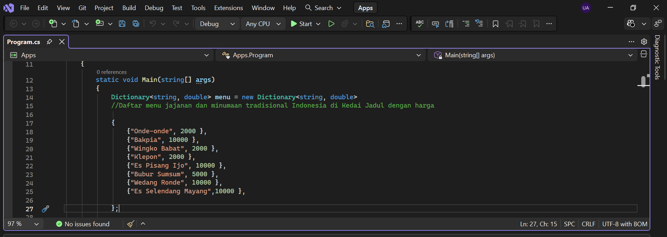

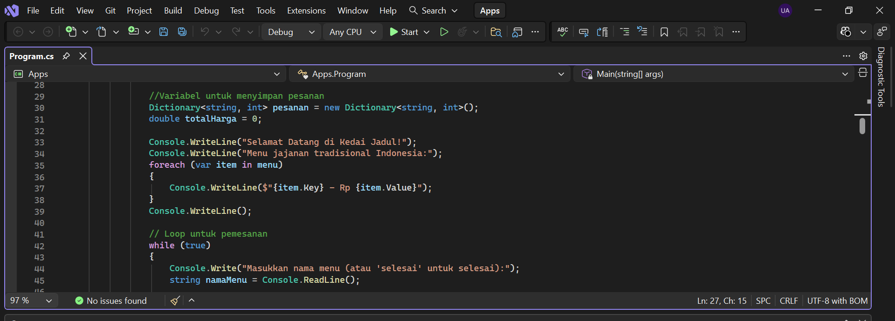

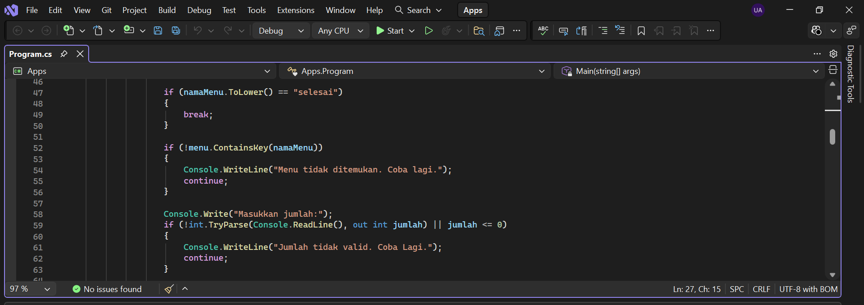

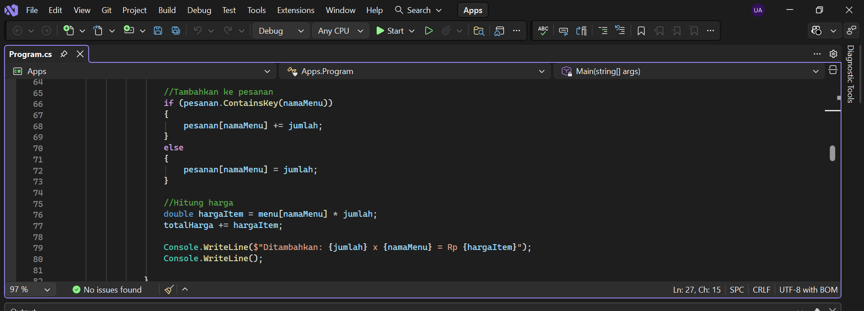

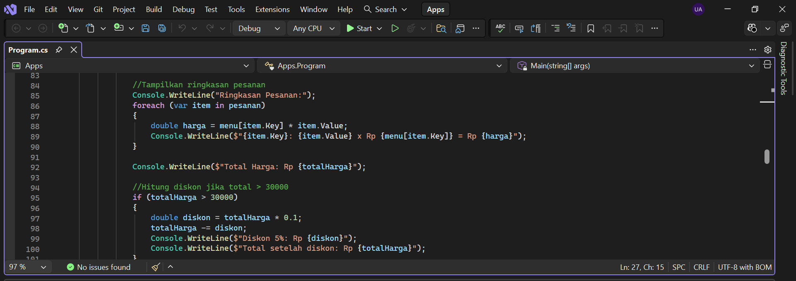

KESIMPULAN :
Dari proyek akhir yang saya buat dapat disimpulkan bahwa Aplikasi sederhana Kedai Jadul yang saya buat memiliki tujuan untuk mempermudah pengguna dalam memesan jajanan tradisional dengan mudah hanya melalui handphone saja tanpa perlu mengantri lama-lama untuk memesannya. Aplikasi ini saya buat guna melatih kemampuan saya dalam membuat coding.

